РЕПУБЛИКА СРБИЈА
КОМИСИЈА ЗА КОНТРОЛУ ДРЖАВНЕ ПОМОЋИ

ИНФОРМАТОР О РАДУ
КОМИСИЈЕ ЗА КОНТРОЛУ ДРЖАВНЕ ПОМОЋИ

Београд, јануар 2022. године

САДРЖАЈ
1. ОСНОВНИ ПОДАЦИ О ДРЖАВНОМ ОРГАНУ И ИНФОРМАТОРУ О РАДУ 3
2. ОРГАНИЗАЦИОНА СТРУКТУРА 4
2.1. Графички приказ организационе структуре 4
2.2. Наративни приказ организационе структуре 5
2.3. Упоредни подаци о предвиђеном и стварном броју запослених и других радно ангажованих лица 8
3. ОПИС ФУНКЦИЈА СТАРЕШИНА 9
3.1. Председник Комисије 10
3.2. Савет Комисије 10
4. ОПИС ПРАВИЛА У ВЕЗИ СА ЈАВНОШЋУ РАДА 11
5. СПИСАК НАЈЧЕШЋЕ ТРАЖЕНИХ ИНФОРМАЦИЈА ОД ЈАВНОГ ЗНАЧАЈА 12
6. ОПИС НАДЛЕЖНОСТИ, ОВЛАШЋЕЊА И ОБАВЕЗА 13
7. ОПИС ПОСТУПАЊА У ОКВИРУ НАДЛЕЖНОСТИ, ОВЛАШЋЕЊА И ОБАВЕЗА 14
8. НАВОЂЕЊЕ ПРОПИСА 17
8.1. Акти о раду Комисије 19
9. УСЛУГЕ КОЈЕ ОРГАН ПРУЖА ЗАИНТЕРЕСОВАНИМ ЛИЦИМА 19
9.1. Начин и поступак пријављивања државне помоћи 20
9.1.1. Обавештење о потреби пријаве државне помоћи 20
9.2. Претходна контрола 21
9.3. Накнадна контрола 22
9.4. De minimis помоћ 23
9.4.1. Висина, правила и услови за доделу de minimis помоћи 23
9.4.2. Кумулација државне помоћи 24
9.4.3. Недозвољена de minimis државна помоћ 25
10. ПОДАЦИ О ПРИХОДИМА И РАСХОДИМА 26
11. ПОДАЦИ О ИСПЛАЋЕНИМ ПЛАТАМА, ЗАРАДАМА И ДРУГИМ ПРИМАЊИМА 27
12. ПОДАЦИ О СРЕДСТВИМА РАДА 28
13. ПОДАЦИ О ЈАВНИМ НАБАВКАМА 34
14. ПОДАЦИ О ДРЖАВНОЈ ПОМОЋИ 37
15. ЧУВАЊЕ НОСАЧА ИНФОРМАЦИЈА 37
16. ВРСТЕ ИНФОРМАЦИЈА У ПОСЕДУ 38
17. ВРСТЕ ИНФОРМАЦИЈА КОЈИМА ДРЖАВНИ ОРГАН ОМОГУЋАВА ПРИСТУП 38
18. ИНФОРМАЦИЈЕ О ПОДНОШЕЊУ ЗАХТЕВА ЗА ПРИСТУП ИНФОРМАЦИЈАМА 39
18.1. Начин подношења захтева 39
18.2. Одлучивање по захтеву 40

ОСНОВНИ ПОДАЦИ О ДРЖАВНОМ ОРГАНУ И ИНФОРМАТОРУ О РАДУ
Информатор о раду Комисије за контролу државне помоћи сачињен је у складу са чланом 39. Закона о слободном приступу информацијама од јавног значаја („Службени гласник РС”, бр. 120/04, 54/07, 104/09 и 36/10) и Упутством за израду и објављивање информатора о раду државног органа („Службени гласник РС”, број 68/10).

- Назив органа:
Комисија за контролу државне помоћи
- Адреса седишта:
Сремска 3-5, 11000 Београд
- Пословна адреса:
Сремска 3-5, 11000 Београд
- Матични број:
17923064
- Порески идентификациони број:
111809332
- Радно време:
од 7:30 – 08:00 до 15:30 – 16:00 часова
- Телефон:
011/2021-139, 011/2021-143
- Адреса за пријем електронских поднесака:
info@kkdp.gov.rs
- Лице одговорно за тачност и потпуност података које садржи Информатор о раду:
Владимир Антонијевић, председник Комисије, у складу са чланом 8. Упутства за израду и објављивање информатора о раду државног органа
- Лице које се стара о објављивању и ажурирању података садржаних у Информатору о раду:
Марина Крстић, самостални саветник у Одељењу за опште, правне и финансијске послове
- Датум првог објављивања Информатора о раду:
30. децембар 2020. године
- Датум последње измене или допуне Информатора о раду:
27. јануар 2022. године
- Датум последње провере ажурности података:
27. јануар 2022. године
- Где се може остварити увид у Информатор о раду и набавити штампана копија Информатора о раду:
Сремска 3-5, други спрат, Београд, од 8.30 до 15.30 часова, радним даном.
- Веб-адреса Информатора о раду (адреса са које се може преузети електронска копија):
http://www.kkdp.gov.rs/informator-o-radu.php

ОРГАНИЗАЦИОНА СТРУКТУРА
На основу члана 16. став 6. Закона о контроли државне помоћи („Службени гласник РС”, број 73/19) и члана 17. Статута Комисије за контролу државне помоћи („Службени гласник РС“, бр. 3/20, 41/20 и 2/22, у даљем тексту: Статут), Савет Комисије за контролу државне помоћи, је, на 51. седници, одржаној 26. фебруара 2021. године донео Предлог правилника о унутрашњем уређењу и систематизацији радних места у Комисији, на који је Одбор за финансије, републички буџет и контролу трошења јавних средстава Народне скупштине дао сагласност 15. марта 2021. године. По прибављеној сагласности надлежног одбора Народне скупштине израђен је шематски приказ организационе структуре државних службеника и функционера у Комисији.

2.1. Графички приказ организационе структуре
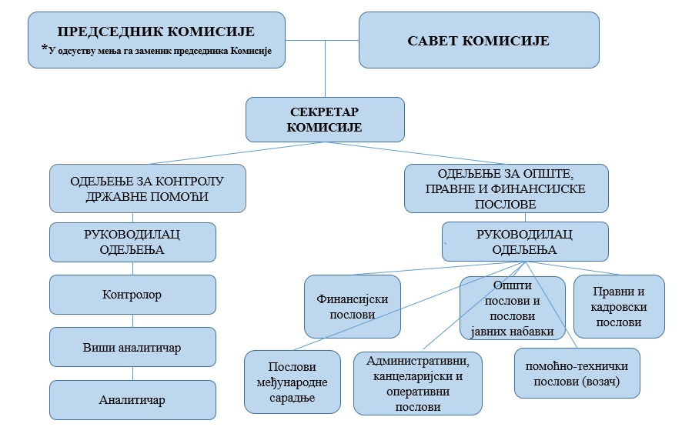

2.2. Наративни приказ организационе структуре

Комисија за контролу државне помоћи (у даљем тексту: Комисија) основана је Законом о контроли државне помоћи („Службени гласник РС”, број 73/19,), као самостална и независна организација, која врши јавна овлашћења и за обављање послова из своје надлежности одговорна је Народној скупштини, којој подноси извештај о раду.

У складу са одредбама Закона о контроли државне помоћи, Народна скупштина је, на седници одржаној 23. децембра 2019. године, донела Одлуку о избору председника Комисије за контролу државне помоћи и Одлуку о избору чланова Савета Комисије за контролу државне помоћи, на период од пет година, у следећем саставу:

председник Комисије за контролу државне помоћи
Владимир Антонијевић
контакт телефон: +381112021139, +381112021143
email: info@kkdp.gov.rs

чланови Савета Комисије за контролу државне помоћи
Љиљана Благојевић, заменик председника Комисије за контролу државне помоћи
контакт телефон: +381112021139, +381112021143
email: info@kkdp.gov.rs
Душица Ђорђевић,
контакт телефон: +381112021139, +381112021143
email: info@kkdp.gov.rs
Драган Ђурђевић,
контакт телефон: +381112021139, +381112021143
email: info@kkdp.gov.rs
Марко Видаковић
контакт телефон: +381112021139, +381112021143
email: info@kkdp.gov.rs

За обављање послова из надлежности Комисије, Правилником о унутрашњем уређењу и систематизацији радних места у Комисији за контролу државне помоћи, број 110-00-00011/2021-01/5 од 15. марта 2021. године, образoване су, као унутрашње јединице:
1. Одељење за контролу државне помоћи – СТРУЧНА СЛУЖБА, и
2. Одељење за опште, правне и финансијске послове – ПРАТЕЋА СЛУЖБА.

Радом Стручне службе и Пратеће службе руководи секретар Комисије, који је одговоран председнику Комисије и Савету Комисије за рад Стручне и Пратеће службе и за свој рад.

Секретар Комисије руководи и организује рад Стручне службе (Одељења за контролу државне помоћи) и Пратеће службе (Одељења за опште, правне и финансијске послове); планира, усмерава, усклађује и надзире рад обе службе; одређује овлашћено службено лице за спровођење поступка; даје упутства, распоређује послове и надзире рад запослених; руководи припремом седнице Савета; предлаже дневни ред председнику Комисије; стара се о извршењу општих аката о начину рада и извршавању послова Стручне и Пратеће службе, као и о извршавању појединачних акта о правима и обавезама запослених; подноси иницијативе председнику Комисије за доношење, измену и допуну општих аката Комисије; сарађује са државним и другим органима, као и са међународним органима и организацијама у обављању послова из надлежности Комисије; када органима Комисије истекне мандат до избора нових органа врши административне и финансијске послове неопходне за текуће функционисање Комисије; стара се о стручном усавршавању запослених; израђује шестомесечни извештај о раду служби Комисије који доставља Савету; обавља и друге послове по налогу председника Комисије.

У складу са Одлуком Савета Комисије, број: 119-01-00025/2021-01 од 25. новембра 2021. године постављен je секретар Комисије, на период од пет година.
секретар Комисије за контролу државне помоћи
Лука Милошевић
контакт телефон: +381112021139, +381112021143
email: info@kkdp.gov.rs

Одељење за контролу државне помоћи, као Стручна служба Комисије обавља стручне послове из надлежности Комисије, који се односе на: оцену постојања и усклађености државне помоћи са правилима о додели државне помоћи у поступку претходне и накнадне контроле; контролу наменског коришћења додељене државне помоћи; предлагање управних мера које изриче Комисија; поступање по захтеву странке за претходну контролу државне помоћи; припрему предлога мишљења о усклађености нацрта и предлога прописа са правилима за доделу државне помоћи; обраду пријаве државне помоћи; обавештавање давалаца државне помоћи по њиховим захтевима о потреби пријаве државне помоћи Комисији; припрему предлога решења, закључака и других аката у претходној и накнадној контроли; обавештавање надлежних органа, институција и служби у Републици Србији о донетим одлукама Комисије; разматрање иницијативе за покретање поступка накнадне контроле и обавештавање подносиоца иницијативе; стручну подршку даваоцима државне помоћи, односно предлагачима прописа приликом израде прописа који представљају основ за доделу државне помоћи; припрему подзаконских аката која доноси Комисија; припрему предлога подзаконских аката које доноси Влада; спровођење свих доказних радњи у поступку ради потпуног и правилног утврђивања чињеничног стања; вођење евиденције о пријављеној и додељеној државној помоћи; процес преговора Републике Србије о приступању ЕУ; праћење регулативе Европске уније у области државне помоћи ради усклађивања домаћег законодавства са тим правилима; припрему упутстава и инструкција за примену прописа у области контроле државне помоћи; вођење регистра додељене државне помоћи и de minimis помоћи; спровођење секторских анализа; спровођење секторске анализе одређене врсте помоћи, њених ефеката на развој одређене гране привреде или тржишта по захтеву Владе; израду извештаја на основу спроведених анализа; вођење евиденције предмета; обављање других послова из надлежности Комисије.
Радом одељења руководи руководилац одељења.

Одељење за опште, правне и финансијске послове је Пратећа служба Комисије која обавља послове од заједничког интереса за Комисију, и то административне, материјално-финансијске, правно-кадровске и опште послове а који се односе на: припрему, израду и усклађивање општих и појединачних аката Комисије (Статут, правилници, одлуке, решења и др), њихово праћење, примену и унапређење; припрему мишљења, предлога и објашњења у вези са применом општих и појединачних аката; припрему програма стручног усавршавања запослених; вођење персоналних евиденција и других евиденционих послова из радног односа, као и обраду документације за здравствено, инвалидско и пензијско осигурање запослених; управљање базом података из области људских ресурса; спровођење поступка пријема кандидата у радни однос и израда решења о пријему у радни однос и других аката који се односе на остваривање права и обавеза запослених; припремање седнице Савета и израду записника са седнице Савета; припрему годишњег плана рада Комисије и годишњег извештаја о раду Комисије; израду Информатора о раду; обављање послова из области општих, кадровских и правних послова, спровођење поступка јавне набавке и праћење реализације јавних набавки; планирање и извршење финансијског плана Комисије; припрему финансијске документације за све исплате, обрачун плата и других примања и накнада запослених; вођење књиговодствених послова; обављање послова из области финансијско–материјалног пословања, безбедност и заштиту запослених на раду, осигурање имовине и запослених у Комисији; старање о набавци опреме, стручне литературе и канцеларијског материјала; безбедност и заштиту запослених на раду; финансијско управљање и контролу; сарадњу са другим одељењима, државним и дугим органима и организацијама; припрему и реализацију међународних пројеката и програма; комуникацију и сарадњу са међународним органима и организацијама, праћење обавеза које проистичу из чланства у међународним и регионалним институцијама и организацијама; вођење евиденционих, канцеларијских и архивских послова; обављање помоћно-техничких послова у Комисији.
Радом одељења руководи руководилац одељења.
Јелена Штуловић Прекић
контакт телефон: +381112021139, +381112021143
email: info@kkdp.gov.rs.

2.3. Упоредни подаци о предвиђеном и стварном броју запослених и других радно ангажованих лица

Ред. бр. Правилника | Назив радног места | Звање/ положај | систематизовано | запослени | Радно ангажована лица
1. | секретар Комисије | друга група | 1 | 1 | 0
СТРУЧНА СЛУЖБА
2. | радно место руководилац одељења | контролор | 1 | 0 | 0
3. | радно место за оцену усклађености државне помоћи | контролор | 5 | 3 | 0
4. | радно место за анализу државне помоћи | виши аналитичар | 5 | 3 | 0
5. | радно место за анализу и извештавање | аналитичар | 6 | 3 | 1
ПРАТЕЋА СЛУЖБА
6. | радно место руководилац одељења | виши саветник | 1 | 1 | 0
7. | радно место за финансијске послове | виши саветник | 1 | 1 | 0
8. | радно место за правне и кадровске послове | самостални саветник | 1 | 1 | 0
9. | радно место за опште послове и послове јавних набавки | самостални саветник | 1 | 0 | 0
10. | радно место за међународну сарадњу | млађи саветник | 1 | 1 | 0
11. | радно место за админ. и канцеларијске послове | сарадник | 1 | 1 | 0
12. | радно место за админ. и оперативне послове | референт | 2 | 1 | 0
13. | радно место за помоћно-техничке послове (возача) | намештеник четврте врсте | 1 | 0 | 0
 | УКУПНО |  | 27 | 16 | 1

ОПИС ФУНКЦИЈА СТАРЕШИНА

Органи Комисије су: Савет Комисије (у даљем тексту: Савет) и председник Комисије.
За председника Комисије и члана Савета Комисије може бити изабран држављанин Републике Србије који има завршен факултет, најмање седам година радног искуства у струци и који је стручан и оспособљен за обављање функције председника или члана Савета Комисије.

Председника Комисије и чланове Савета Комисије бира и разрешава Народна скупштина већином гласова свих народних посланика по предлогу одбора Народне скупштине надлежног за послове финансија.

Избор председника Комисије, односно чланова Савета врши се са две одвојене листе кандидата које садрже најмање исти, а највише двоструко већи број кандидата од броја који се бира. За председника Комисије, односно чланове Савета Комисије, изабрани су кандидати који добију највише гласова на свакој листи, односно први наредни кандидат. Исто лице може бити кандидат на обе листе и ако буде изабрано са листе за председника Комисије неће се узети у обзир резултат гласања за то лице на другој листи.

Избор органа Комисије врши се по јавном конкурсу који оглашава председник Народне скупштине, најкасније три месеца пре истека мандата председника Комисије и чланова Савета, односно непосредно по престанку или разрешењу у смислу члана 12-15. Закона о контроли државне помоћи.

Мандат председника Комисије и чланова Савета Комисије траје пет година. Исто лице може бити изабрано за председника Комисије и члана Савета Комисије највише два пута.
Старешина органа је председник Комисије за контролу државне помоћи.
Председник Комисије представља и заступа Комисију, и обавља друге послове у складу са законом.
Заменика председника Комисије из реда чланова Савета, на предлог председника Комисије бира и разрешава Савет, на период од годину дана. Заменик председника Комисије заступа и представља Комисију у одсутности председника Комисије.

Савет доноси одлуке и акте о питањима из надлежности Комисије, а чине га председник Комисије и четири члана.

Председник Комисије

Председник Комисије представља и заступа Комисију, доноси одлуке, односно обавља послове у складу са законом и Статутом, а нарочито:
- организује рад Комисије
- сазива седнице, предлаже дневни ред
- председава и руководи радом Савета
- предлаже заменика председника Комисије из реда чланова Савета и секретара Комисије
- потписује одлуке и друге акте и стара се о њиховом извршењу
- стара се и одговара за законитост рада, коришћење имовине Комисије, врши права наредбодавца за употребу средстава Комисије у складу са законом
- предлаже доношење општих аката о начину рада и извршавању послова стручне и пратећих служби
- доноси опште и појединачне акте у складу са законом и Статутом
- предлаже Савету Комисије финансијски план, план јавних набавки, финансијски извештај и кадровски план
- обавља и друге послове у складу са законом, Статутом и другим актима Комисије.

Председник Комисије и контакт адреса наведена је у оквиру поглавља 2.2. Наративни приказ организационе структуре.

Савет Комисије

Савет Комисије доноси Статут Комисије и одлуке о изменама и допунама Статута Комисије, доноси правилнике, упутства и друга подзаконска акта у вези са применом Закона, као и
- одлучује о питањима из члана 13. став 1. тач. 1), 2), 3), 4), 5), 6), 7) и 8) Статута, члана 44. став 10. и члана 54. став 5. Закона, осим ако је Законом или Статутом другачије прописано
- доноси акт о унутрашњој организацији и систематизацији радних места у Комисији уз сагласност одбора Народне скупштине надлежног за послове финансија
- усваја годишњи финансијски план и доставља га одбору Народне скупштине надлежног за послове финансија
- усваја план јавних набавки и кадровски план
- доноси Правилник о раду Комисије
- доноси Пословник о свом раду
- усваја годишњи извештај о раду Комисије
- усваја финансијски извештај
- на предлог председника Комисије, бира и разрешава заменика председника Комисије
- на предлог председника Комисије, поставља и разрешава секретара и вршиоца дужности секретара Комисије
- одлучује о усаглашавању плате председника Комисије и чланова Савета
- усваја Информатор о раду Комисије у складу са законом и ажурирање Информатора
- доноси посебан акт о начину сарадње са даваоцима државне помоћи и другим органима
- доноси друга општа акта од значаја за рад Комисије
- обавља и друге послове у складу са законом, овим статутом и другим актима Комисије.

Преглед одлука које доноси Савет Комисије у форми мишљења, решења и обавештења Комисије, којима се оцењује постојање и усклађеност државне помоћи са правилима о додели државне помоћи, налазе се на линку http://www.kkdp.gov.rs/odluke-komisije-01-01-2020.php.

Чланови Савета Комисије и њихове контакт адресе наведене су у оквиру поглавља 2.2. Наративни приказ организационе структуре.

ОПИС ПРАВИЛА У ВЕЗИ СА ЈАВНОШЋУ РАДА

- Порески идентификациони број:
111809332
- Матични број:
17923064
- Радно време:
од 7:30-8:00 до 15:30-16:00 часова, радним данима
- Седиште:
Сремска 3-5, 11000 Београд
- Контакт телефон:
011/2021-139, 011/2021-143
- Електронска пошта:
info@kkdp.gov.rs
- Интернет презентација:
www.kkdp.gov.rs
- Лица овлашћена за поступање по захтевима за приступ информацијама од јавног значаја:
Милица Којић, електронска пошта: milica.kojic@kkdp.gov.rs;
Марина Крстић, електронска пошта: marina.krstic@kkdp.gov.rs.
- Лице овлашћено за заштиту података о личности:
Марина Крстић, електронска пошта: marina.krstic@kkdp.gov.rs.
- Прилаз лицима са инвалидитетом: прилаз лицима са инвалидским колицима је могућ с тим да је пожељно да се особе са инвалидитетом најаве пре доласка како би им се организовао несметан улаз и уколико је потребно, кретање кроз зграду.
- Аудио и видео снимање: није регулисано.
- Контакт подаци лица која су овлашћена за сарадњу са новинарима и јавним гласилима:
Сагласно члану 20. Пословника о раду Савета Комисије за контролу државне помоћи, број: 110-00-00004/2020-01 од 9. јануара 2021. године овлашћена лица за сарадњу са новинарима и јавним гласилима су председник Комисије, чланови Савета Комисије, секретар Комисије и руководиоци одељења.
Контакт подаци овлашћених лица наведени су у оквиру поглавља 2.2. Наративни приказ организационе структуре.
- Идентификациона обележја: Овлашћено лице за вршење надзора над спровођењем и извршењем Закона о контроли државне помоћи нема прописана идентификациона обележја тј. легитимације.
- Изглед и опис поступка за добијање идентификационих обележја за праћење рада органа: није примењиво.

Чланом 36. Статута Комисије прописано је да је рад Комисије јаван, као и да Комисија обавештава јавност о свом раду давањем информација, одржавањем конференција за штампу, објављивањем докумената а интернет страници Комисије и на други погодан начин.

Статут Комисије за контролу државне помоћи може се преузети на линку http://www.kkdp.gov.rs/propisi.php.

Чланом 21. Пословника о раду Савета Комисије за контролу државне помоћи, број: 110-00-00004/2020-01 од 9. јануара 2021. године прописано је да новинари и други представници јавности, по правилу не присуствују седницама Савета Комисије.

Пословник о раду Савета Комисије за контролу државне помоћи објављен је на огласној табли Комисије дана 9. јануара 2020. године и ступио је на снагу даном доношења.

Комисија издаје јавно саопштење о значајним питањима за рад Комисије.

Особе заинтересоване да прате рад Комисије могу:
- упутити питање или захтев електронском поштом на: info@kkdp.rs
- позвати Комисију на наведени број телефона и информисати се о датуму, времену и месту одржавања седнице, конференције за новинаре или било ког другог дешавања;
- оставити име, презиме, сврху доласка, након чега ће, у зависности од тога шта је предмет интересовања, бити усмерени на одговорно лице које је у могућности да одговори на захтев и са којим ће заказати датум и време доласка;
- приликом уласка у зграду обезбеђење ће извршити легитимисање лица (које је Комисија претходно најавила), дати му одговарајућу пропусницу и упутити га у канцеларију у којој је разговор заказан.

СПИСАК НАЈЧЕШЋЕ ТРАЖЕНИХ ИНФОРМАЦИЈА ОД ЈАВНОГ ЗНАЧАЈА

Дана 13. јануара 2022. године, Комисија за контролу државне помоћи је доставила годишњи извештај органа власти Поверенику за информације од јавног значаја и заштиту података о личности у вези са предузетим радњама у циљу примене Закона о слободном приступу информацијама од јавног значаја („Службени гласник РС” бр. 120/04, 54/07, 104/09 и 36/10).

Заинтересована физичка и правна лица могу да траже информације од Комисије, и то у писаној форми на адресу седишта Комисије или упитом путем електронске поште на адресу info@kkdp.gov.rs.
Комисији за контролу државне помоћи је од 2020. године поднето укупно осам захтева за приступ информацијама од јавног значаја, а које су се махом односили на информације о којима Комисија нема сазнања или које су јавно доступне на интернет презентацији Комисије.

Најчешће тражене информације од јавног значаја, из надлежности Комисије, односе се на кориснике и износ државне помоћи.

ОПИС НАДЛЕЖНОСТИ, ОВЛАШЋЕЊА И ОБАВЕЗА

Надлежност за контролу државне помоћи у Републици Србији, до њеног уласка у Европску унију, има Комисија за контролу државне помоћи. Чланом 10. Закона прописане су надлежности Комисије, и то да Комисија:
- оцењује постојање и усклађеност државне помоћи са правилима о додели државне помоћи;
- решава о правима и обавезама давалаца и корисника државне помоћи;
- врши контролу наменског коришћења додељене државне помоћи;
- налаже управне мере из Закона;
- доноси решења и закључке у поступку претходне и накнадне контроле;
- доноси подзаконска акта за спровођење Закона;
- предлаже Влади преко надлежног министарства доношење прописа за спровођење Закона;
- даје мишљења о усклађености прописа са правилима о додели државне помоћи;
- сарађује са државном институцијом надлежном за послове ревизије, односно за послове буџетске инспекције, службом аутономне покрајине, односно јединице локалне самоуправе надлежном за послове буџетске инспекције и другим домаћим и међународним органима, организацијама и институцијама у обављању послова из своје надлежности;
- објављује на својој интернет страници акта која доноси у поступку контроле државне помоћи, годишњи извештај о додељеној државној помоћи у Републици Србији пошто га усвоји Влада, као и друге податке за које оцени да су од значаја за примену Закона;
- остварује међународну сарадњу у области политике конкуренције, односно контроле државне помоћи, ради извршавања међународних обавеза у овој области и унапређења односа са међународним институцијама;
- предузима активности на развијању свести о значају контроле државне помоћи;
- води регистар додељене државне помоћи и de minimis помоћи, и друге евиденције у складу са законом;
- обавља и друге послове у складу са законом.
Послове из тач. 1), 2), 3), 4), 5), 6), 7), 8), 9), 11) и 13) члана 10. Закона обавља као поверене послове.
Опис прописаних надлежности Комисије детаљније је приказан у оквиру посебног поглавља информатора – Опис поступања у оквиру надлежности, овлашћења и обавеза (поглавље 7).

ОПИС ПОСТУПАЊА У ОКВИРУ НАДЛЕЖНОСТИ, ОВЛАШЋЕЊА И ОБАВЕЗА

Законом о контроли државне помоћи уређује се контрола државне помоћи у циљу заштите конкуренције на тржишту, применом начела тржишне економије и подстицања привредног развоја, обезбеђење транспарентности у додели државне помоћи, као и оснивање, положај, организација и овлашћења Комисије за контролу државне помоћи, општи услови, правила, мере и поступак који спроводи Комисија када поступа у управним стварима.

Државна помоћ у сектору пољопривреде није предмет разматрања Комисије. Одредбе Закона о контроли државне помоћи не односе се на помоћ (подстицаје) у пољопривреди и рибарству у складу са Споразумом о стабилизацији и придруживању између Европских заједница и њихових држава чланица, са једне стране и Републике Србије, са друге стране („Службени гласник РС – Међународни уговори”, број 83/08) с обзиром на то да пољопривредни производи и производи рибарства нису обухваћени одредбама члана 73. Споразума о стабилизацији и придруживању који се односе на контролу државне помоћи.

Једина обавеза даваоца помоћи у сектору пољопривреде и рибарства је достављање података о додељеној помоћи (подстицајима) у наведеним секторима, у складу са Правилником о облику и садржини годишњег извештаја о додељеној државној помоћи, ради израде Годишњег извештаја Комисије.

Давалац државне помоћи је надлежни орган Републике Србије, аутономне покрајне или јединице локалне самоуправе, или свако правно лице које управља и/или располаже јавним средствима и додељује државну помоћ у било ком облику.

Корисник државне помоћи је учесник на тржишту, односно свако правно и физичко лице које обавља економску делатност, тј. делатност производње или промета робе или пружања услуга на тржишту, коме се додељује државна помоћ у било ком облику. Поред привредних субјеката, корисници државне помоћи могу бити и други субјекти, као што су непрофитне организације, уколико се баве производњом робе или пружањем услуга, чиме постају равноправни конкуренти другим учесницима на тржишту.

Странка у поступку пред Комисијом је давалац државне помоћи, односно подносилац пријаве.

Државна помоћ која подлеже обавези пријаве, не може се доделити пре него што Комисија да мишљење, односно донесе решење којим се оцењује усклађеност са правилима о додели државне помоћи.

У поступку пред Комисијом примењују се правила општег управног поступка, осим ако Законом није другачије прописано.

Након што утврди постојање државне помоћи Комисија оцењује ниво усклађености са правилима за доделу, при чему је она помоћ која је оцењена као неусклађена – недозвољена државна помоћ.

Ако давалац државне помоћи достави предлог акта који прописује основ за доделу потенцијалне помоћи, Комисија ће обавестити даваоца државне помоћи о потреби пријаве и врсти државне помоћи коју давалац мора да пријави.

Комисија утврђује постојање и оцењује усклађеност помоћи са правилима о додели државне помоћи, и то чини у претходној, односно накнадној контроли државне помоћи.

У поступку претходне контроле Комисија у року од 60 дана од дана пријема:
- потпуне пријаве (пријаве и нацрта, односно предлога прописа) предлагача прописа даје мишљење о усклађености прописа који садржи услове или критеријуме за доделу државне помоћи са Законом (претходна контрола прописа);
- потпуне пријаве државне помоћи у управном поступку доноси решење којим оцењује усклађеност са правилима о додели државне помоћи (претходна контрола по захтеву странке).

За тачност и истинитост података наведених у пријави је одговоран подносилац пријаве.

Ако на основу сопствених информација или иницијативе лица из члана 34. Закона, дође до општих сазнања да су на основу одређеног акта који није пропис додељена средства која се могу односити на државну помоћ, Комисија по службеној дужности, закључком покреће претходни поступак (претходни поступак у накнадној контроли).

Ако Комисија утврди да не постоји основана претпоставка да је додељена државна помоћ неусклађена односно ненаменски коришћена, Комисија доноси решење о оцени усклађености (озакоњење акта).

Комисија у складу са чланом 37. Закона по службеној дужности покреће поступак накнадне контроле, када на основу сопствених информација, достављених иницијатива и других расположивих података основано претпостави да је државна помоћ додељена супротно одредбама Закона, односно да се користи или је коришћена супротно одредбама Закона, о чему доноси посебан закључак (поступак накнадне контроле).

У поступку накнадне контроле Комисија може изрицати управне мере, и то:
- даваоцу државне помоћи ради спречавања доделе државне помоћи, односно отклањања неусклађености, која се нарочито састоји у привременом или трајном обустављању вршења радњи доделе државне помоћи (мере понашања);
- даваоцу државне помоћи ако утврди неусклађеност, у циљу повраћаја додељеног износа државне помоћи, увећаног за законску затезну камату, почев од дана коришћења те помоћи до дана повраћаја искоришћеног износа и обустављање даље доделе неискоришћеног дела државне помоћи (мера повраћаја);
- кориснику или учеснику на тржишту, ако не поступи по налогу из закључка из члана 42. став 5. Закона, неблаговремено извршава обавезе наложене закључком Комисије или достави нетачне или непотпуне податке (периодични пенал / мера процесног пенала)

Ако Комисија оцени државну помоћ као неусклађену, у поступку претходне контроле по захтеву странке и у поступку накнадне контроле, овлашћено службено лице, обавештава странку о битним чињеницама, доказима и осталим елементима на којима ће заснивати решење и позвати је да се изјасни у року који не може бити краћи од 20 дана.

Решење којим се одлучује о усклађености државне помоћи, као и закључак о покретању поступка по службеној дужности Комисија објављује у целости на интернет страници.

На основу података прикупљених од давалаца државне помоћи Комисија усваја годишњи извештај о додељеној државној помоћи у претходној години најкасније до трећег квартала текуће године, који подноси Влади на усвајање.

Комисија израђује годишњи извештај о попису шема државне помоћи, који доставља Влади у првом кварталу текуће године за претходну годину.

Годишњи извештај о попису шема мора да садржи листу прописа са оценом усклађености и препорукама Комисије.

Давалац државне помоћи доставља Комисији план усвајања шема државне помоћи за наредну буџетску годину и рокове за њихово усвајање, а најкасније до 15. децембра текуће године.

Комисија ближе уређује облик и садржину годишњег извештаја о попису шема државне помоћи.

Комисија је за обављање послова из своје надлежности одговорна Народној скупштини којој подноси извештај о раду до марта текуће године за претходну годину.
Годишњи извештај о раду Комисије за 2020. годину објављен је на интернет страници Комисије и може се преузети на линку http://www.kkdp.gov.rs/doc/Izvestaj-o-radu-komisije-za-kontrolu-drzavne-pomoci-za-2020-godinu.pdf.
Комисија као ималац јавних овлашћења у складу са Законом о државној управи доноси подзаконске акте и предлаже Влади преко надлежног министарства доношење прописа за спровођење Закона.
Подзаконска акта која Комисија предлаже Влади преко надлежног министарства, односно која доноси ради спровођења Закона наведена су у оквиру посебног поглавља овог информатора – Навођење прописа (поглавље 8).

НАВОЂЕЊЕ ПРОПИСА

Надлежност Комисије за контролу државне помоћи уређена је одредбама Закона о контроли државне помоћи („Службени гласник РС”, број 73/19) и Закона о општем управном поступку („Службени гласник РС“, бр. 18/16 и 95/18 - аутентично тумачење).
Поред закона којима је прописана надлежност Комисије за контролу државне помоћи, Комисија примењује и следеће подзаконске акте који се односе на те прописе:
- Уредба о правилима за доделу државне помоћи („Службени гласник РС” бр. 113/10, 100/11, 91/12, 37/13, 97/13, 119/14, 23/21-др. уредбе, 67/21-др. уредбе и 99/21-др. уредбе)
- Уредба о начину и поступку пријављивања државне помоћи („Службени гласник РС”, број 13/10)
- Правилник о методологији израде Годишњег извештаја о додељеној државној помоћи у Републици Србији („Службени гласник РС”, број 3/11)
- Упутство за утврђивање референтне и дисконтне каматне стопе („Службени гласник РС”, број 76/15)
- Уредба о условима и критеријумима усклађености државне помоћи ради отклањања озбиљног поремећаја у привреди проузрокованог епидемијом заразне болести COVID – 19 („Службени гласник РС”, бр. 54/20, 126/20, 17/21 и 132/21)
- Уредба о условима и критеријумима усклађености државне помоћи ради отклањања штетних последица проузрокованих епидемијом заразне болести CОVID – 19 („Службени гласник РС”, бр. 54/20, 126/20, 17/21 и 125/21)
- Уредба о условима и критеријумима усклађености државне помоћи кроз докапитализацију учесника на тржишту ради отклањања поремећаја у привреди проузрокованих епидемијом заразне болести COVID-19 („Службени гласник РС”, бр. 126/20, 17/21 и 132/21)
- Уредба о условима и критеријумима усклађености регионалне државне помоћи („Службени гласник РС”, брoj 23/21)
- Уредба о правилима и условима за доделу помоћи мале вредности (de minimis помоћи) („Службени гласник РС”, брoj 23/21)
- Правилник о облику и садржини годишњег извештаја о попису шема државне помоћи („Службени гласник РС”, број: 41/21),
- Правилник о облику и садржини годишњег извештаја о додељеној државној помоћи („Службени гласник РС”, број: 41/21),
- Упутство за оцењивање усклађености регионалне државне помоћи („Службени гласник РС”, број: 41/21)
- Уредба о условима и критеријумима усклађености државне помоћи за истраживање, развој и унапређење производа и инфраструктуре неопходне за борбу против заразне болести COVID – 19 („Службени гласник РС”, бр. 62/21 и 125/21),
- Уредба о условима и критеријумима усклађености хоризонталне државне помоћи („Службени гласник РС”, број: 62/21),
- Уредба о условима и критеријумима усклађености државне помоћи за културу („Службени гласник РС”, број: 62/21),
- Уредба о условима и критеријумима усклађености државне помоћи за санацију и реструктурирање учесника на тржишту у тешкоћама („Службени гласник РС”, број: 62/21),
- Правилник о изменама и допунама правилника о облику и садржини годишњег извештаја о додељеној државној помоћи („Службени гласник РС”, број: 60/21),
- Правилник о облику и садржини иницијативе за покретање поступка накнадне контроле („Службени гласник РС”, број 72/21),
- Уредба о правилима и условима за доделу помоћи мале вредности (de minimis помоћи) за обављање услуга од општег економског интереса („Службени гласник РС”, број 99/21),
- Уредба о условима и критеријумима усклађености државне помоћи у облику накнаде за обављање услуга од општег економског интереса („Службени гласник РС”, број 99/21),
- Уредба о условима и критеријумима усклађености државне помоћи за заштиту животне средине и у сектору енергетике („Службени гласник РС”, број 99/21),
- Упутство за оцењивање усклађености државне помоћи за запошљавање („Службени гласник РС”, број 114/21),
- Упутство за оцењивање усклађености државне помоћи за усавршавање („Службени гласник РС”, број 126/21),
- Уредба о условима и критеријумима усклађености државне помоћи у области јавног информисања („Службени гласник РС”, број 9/22).
Прописи, међународни споразуми и правила Европске уније који су најзначајнији за област контроле државне помоћи у Републици Србији:
- Члан 73. Споразума о стабилизацији и придруживању (Закон о потврђивању Споразума о стабилизацији и придруживању између Европских заједница и њихових држава чланица, са једне стране, и Републике Србије, са друге стране, „Службени гласник РС – Међународни уговори“, број 83/08 – даље: ССП), који представља међународни кровни споразум којим се уређују приоритетне активности које Република Србија треба да испуни да би се приближила и интегрисала у привредне и политичке токове Европске уније.
- Чл. 107-109. Уговора о функционисању Европске уније, као и остали прописи Европске уније (уредбе, директиве, смернице, комуникације и др.), који су већ пренети у домаће законодавство или са којима тек треба ускладити прописе РС из области контроле државне помоћи.

Комисија, у свом раду примењује и друге прописе:
- Закон о буџетском систему („Службени гласник РС”, бр. 54/09, 73/10, 101/10, 101/11, 93/12, 62/13, 63/13 - испр., 108/13, 142/14, 68/15 - др. закон, 103/15, 99/16, 113/17, 95/18, 31/19, 72/19, 149/20, 118/21 и 118/21 – др. закон) са подзаконским актима који су од значаја за његову примену, као и годишње законе о буџету,
- Закон о јавним набавкама („Службени гласник РС”, број 91/19), који се могу наћи на интернет презентацији Канцеларије за јавне набавке,
- Закон о државним службеницима („Службени гласник РС”, бр. 79/05, 81/05 – испр., 83/05 – испр., 64/07, 67/07 – испр., 116/08, 104/09 и 99/14, 94/17 и 95/18 и 157/20),
- Закон о спречавању корупције („Службени гласник РС”, бр. 35/19, 88/19, 11/21 – аутентично тумачење и 94/21),
- Закон о слободном приступу информацијама од јавног значаја („Службени гласник РС”, бр. 120/4, 54/07, 104/09, 36/10 и 105/21),
- Закон о заштити података о личности („Службени гласник РС”, број 87/18),
- Закон о оверавању потписа, рукописа и преписа („Службени гласник РС”, бр. 93/14, 22/15 и 87/18),
- Закон о печату државних и других органа („Службени гласник РС”, бр. 101/07 и 49/21),
- Закон о платама државних службеника и намештеника („Службени гласник РС”, бр. 62/06, 63/06 – испр., 115/06 – испр., 101/07, 99/10 108/13, 99/14 и 95/18),
- Закон о тајности података („Службени гласник РСˮ, број 104/09),
- Закон о архивској грађи и архивској делатности („Службени гласник РСˮ, број 6/20),
- Уредба о канцеларијском пословању органа државне управе („Службени гласник РС”, бр. 21/20 и 32/21).

Акти о раду Комисије

На основу Закона о контроли државне помоћи, Комисија доноси опште акте међу којима су: Статут, Пословник о раду, правилници и други општи акти Комисије у складу са позитивним законским прописима.

Наведени акти објављују се на огласној табли Комисије и достављају организационим јединицама Комисије.

УСЛУГЕ КОЈЕ ОРГАН ПРУЖА ЗАИНТЕРЕСОВАНИМ ЛИЦИМА

Заинтересована лица могу поднети Комисији захтев за приступ информацијама од јавног значаја, док свако лице које има правни интерес може поднети иницијативу за покретање поступка накнадне контроле, коју је Комисија дужна да размотри и о томе обавести подносиоца.
Комисија је за обављање послова из своје надлежности одговорна Народној скупштини којој подноси извештај о раду до марта текуће године за претходну годину.
Извештај о раду објављује се на интернет страници Комисије пошто га усвоји Народна скупштина.
Линк за преузимање Годишњег извештај о раду Комисије за 2020. годину приказан је у оквиру посебног поглавља информатора – Опис поступања у оквиру надлежности, овлашћења и обавеза (поглавље 7).

Начин и поступак пријављивања државне помоћи

Државна помоћ се пријављује као шема државне помоћи и као индивидуална државна помоћ у складу са чланом 30. став 1. Закона.

Давалац државне помоћи, односно предлагач прописа који представља основ за доделу државне помоћи, подноси пријаву државне помоћи пре доделе, односно пре упућивања прописа у процедуру доношења, Комисији за контролу државне помоћи.

Уз пријаву државне помоћи подноси се општи образац државне помоћи, а по потреби и посебни образац за пријављивање државне помоћи. На захтев Комисије, подносилац пријаве доставља и друге податке и информације, у складу са чланом 30. став 2. Закона.

Пријава државне помоћи, подноси се Комисији непосредно или поштом на адресу седишта Комисије, Сремска 3-5, Београд, уз могућност истовремене пријаве путем електронске поште на адресу info@kkdp.gov.rs.
Комисија прати стање на тржишту кроз претходну односно накнадну контролу државне помоћи, утврђује постојање и оцењује усклађеност помоћи са правилима за доделу државне помоћи.

Државна помоћ се пријављује Комисији пре доделе, ради оцене усклађености са правилима за доделу. Акти Комисије којима се оцењује усклађеност, обавезно садрже квалификацију степена усклађености (усклађен, неусклађен и делимично усклађен) и пратеће образложење.

Државна помоћ која је оцењена као неусклађена сматра се недозвољеном државном помоћи.

Обавештење о потреби пријаве државне помоћи

Давалац државне помоћи може пре доношења, усвајања или утврђивања основа за доделу потенцијалне помоћи, доставити Комисији предлог акта којим се такав основ прописује. По достављању предлога акта, Комисија у року од осам дана од дана пријема, обавештава даваоца о потреби пријаве државне помоћи. Ако предложени акт представља основ за доделу државне помоћи, обавештење Комисије обавезно садржи и врсту државне помоћи коју давалац мора да пријави.

Претходна контрола

Државна помоћ мора бити пријављена Комисији у случају да се додељује:
- на основу прописа који представља шему државне помоћи
- на основу акта даваоца унапред одређеном кориснику (индивидуална државна помоћ)
- индивидуална државна помоћ на основу шема државне помоћи, чија планирана вредност, без обзира на врсту и број инструмената доделе, износи најмање десет милиона евра у динарској противвредности.
Пријава садржи податке и информације на основу којих Комисија може правилно и потпуно да утврди чињенично стање, односно оцени да ли је државна помоћ усклађена, а чију садржину и облик ближе уређује Влада.

Подносилац пријаве је предлагач прописа, давалац или скуп даваоца државне помоћи, који подноси Комисији пријаву. За тачност и истинитост података наведених у пријави је одговоран подносилац пријаве.

Државна помоћ која подлеже обавези пријаве, не може се доделити пре него што Комисија да мишљење односно донесе решење којим се оцењује усклађеност са правилима о додели државне помоћи.
Предлагач односно доносилац прописа дужан је да нацрт односно предлог прописа и пријаву државне помоћи достави Комисији ради оцене његове усклађености са правилима о додели државне помоћи који се може приликом доношења, односно утврђивања предлога разматрати само уз мишљење Комисије које садржи оцену степена усклађености.

Комисија даје мишљење о усклађености прописа који садрже услове или критеријуме за доделу државне помоћи са овим законом у року од 60 дана од дана пријема потпуне пријаве.

Изузетно, ако пропис не садржи довољно услова или критеријума за оцену усклађености, Комисија у мишљењу истиче неопходност прописивања додатних услова или критеријума, а по потреби указује на обавезу пријаве индивидуалне помоћи која се додељује на основу тог прописа.

Ако је пропис донет, а нарочито ако су средства додељена на основу прописа без претходне оцене степена усклађености Комисије, Комисија обавештава доносиоца, односно предлагача прописа о обавези усклађивања са Законом. Обавештење са предлогом о начину усклађивања и неопходним мерама из Закона се доставља Влади ради информисања.
Уколико се државна помоћ додељује одређеном учеснику на тржишту из више извора, путем различитих инструмената, а која има јединствен циљ и намену, подносилац пријаве је дужан да именује све даваоце и инструменте путем којих се државна помоћ додељује. Ако се утврди да странка није извршила допуну непотпуне пријаве по налогу Комисије односно да акт не садржи правни основ за доделу државне помоћи или не испуњава услове из члана 3. став 1. Закона, пријава се одбацује решењем које доноси Савет Комисије. Комисија доноси решење у року од 60 дана од дана пријема потпуне пријаве.
Странка може одустати од пријаве или изменити пријаву потпуно или делимично до доношења коначне одлуке. У случају измене пријаве, Комисија ће наставити са поступком, с тим што рок за доношење решења почиње да тече изнова. Ако странка одустане у потпуности од пријаве, председник Комисије доноси решење којим се обуставља поступак.

Накнадна контрола

Свако лице које има правни интерес може поднети иницијативу за покретање поступка накнадне контроле.

Анонимни поднесци, без обзира на њихов садржај, не сматрају се иницијативом за покретање поступка накнадне контроле, а Комисија их може користити као извор информација и података на основу којих спроводи активности по сопственој иницијативи.

Комисија ближе уређује облик и садржину иницијативе за покретање поступка накнадне контроле; може, ако оцени неопходним, да затражи од подносиоца иницијативе допунске информације, податке или документа и дужна је да размотри сваку иницијативу и о томе обавести подносиоца у року.
Уколико на основу сопствених информација или иницијативе дође до општих сазнања да су на основу одређеног акта који није пропис додељена средства која се могу односити на државну помоћ, Комисија може закључком покренути претходни поступак који се доставља даваоцу са налогом и роком да се на закључак изјасни. Рок се може у оправданим случајевима продужити. Против овог закључка није дозвољена посебна жалба, нити се може покренути управни спор.

Уколико основано претпостави да су средства додељена супротно одредбама Закона, Комисија наставља контролу у поступку накнадне контроле из члана 37. Закона о чему доноси посебан закључак. Ако Комисија на основу изјашњења утврди да не постоји основана претпоставка да је додељена државна помоћ неусклађена односно ненаменски коришћена, Комисија доноси решење које садржи оцену усклађености.

Претходни поступак се обуставља ако Комисија утврди да се додељена средства не односе на државну помоћ, о чему Комисија доноси решење.

Комисија покреће поступак накнадне контроле по службеној дужности, када на основу сопствених информација, достављених иницијатива и других расположивих података основано претпостави да је државна помоћ додељена супротно одредбама Закона односно да се користи или је коришћена супротно одредбама Закона.

О покретању поступка доноси се закључак који садржи правни основ и образложене разлоге за покретање поступка, као и позив свим заинтересованим лицима који располажу подацима, исправама или другим релевантним информацијама, да их доставе Комисији. Против закључка о покретању поступка није дозвољена посебна жалба, нити се може покренути управни спор. Закључак о покретању поступка може се побијати тужбом против коначног решења Комисије.

До доношења решења у поступку накнадне контроле, Комисија може да наложи даваоцу меру у складу са Законом а којом се налаже привремено обустављање доделе државне помоћи.

У току поступка накнадне контроле а пре доношења коначне одлуке, странка у поступку може доставити захтев за прекид поступка који садржи нарочито предлог мера које је странка спремна добровољно да предузме у циљу усклађивања конкретне државне помоћи са правилима за доделу државне помоћи, заједно са условима и роковима за извршење тих мера. Комисија може захтевати допуну предложених мера, у циљу успостављања одговарајућег степена усклађености са правилима за доделу државне помоћи.

Савет доноси решење о прекиду поступка којим се одређују мере на основу предлога странке, рок за извршење мера и рок за доставу доказа о извршењу мера. Ако је странка у потпуности извршила предложене мере, Комисија решењем обуставља поступак.

De minimis помоћ

Висина, правила и услови за доделу de minimis помоћи

Чланом 8. Закона дефинисано је да је помоћ мале вредности (у даљем тексту: de minimis помоћ) помоћ која нема значајан утицај на нарушавање конкуренције на тржишту и на трговину између Републике Србије и земаља чланица Европске уније.
De minimis помоћ може се доделити једном учеснику на тржишту у висини до 23.000.000,00 динара у било ком периоду у току три узастопне фискалне године.

Учеснику на тржишту који обавља делатност друмског превоза терета, de minimis помоћ може се доделити у висини до 11.500.000,00 динара у било ком периоду у току три узастопне фискалне године и та de minimis помоћ не сме да се користи за куповину возила ради обављања друмског превоза терета.

De minimis помоћ може да се кумулира и са de minimis помоћима у облику накнаде за пружање услуга од општег економског интереса додељеним у текућој и у претходне две фискалне године у висини до 57.500.000,00 динара.

Уколико је корисник добио помоћ у износу од 23.000.000,00 динара, у било ком периоду у току три узастопне фискалне године, након истека прве године од доделе средстава, корисник може поново да аплицира за доделу нове de minimis помоћи, али само у износу који када се сабере са износом претходне две преостале године не износи више од 23.000.000,00 динара.

Давалац de minimis помоћи (општина, град, министарство, АПВ) је тај који има обавезу да одлучује о оправданости доделе ове врсте помоћи водећи рачуна о правилима за доделу ове врсте помоћи, која су прописана Уредбом о правилима и условима за доделу помоћи мале вредности (de minimis помоћи) („Службени гласник РС“, број 23/21).

Давалац је, такође, у обавези да доставља Комисији податке о додељеној de minimis помоћи за потребе израде годишњег извештаја о додељеној државној помоћи (у даљем тексту: Годишњи извештај). Подаци се достављају до 15. јуна текуће године, за претходну годину.

Давалац de minimis помоћи дужан је да у року од 15 дана од дана доделе, Комисији достави податке о додељеној de minimis помоћи за потребе вођења регистра. До успостављања регистра подаци се достављају у виду Табеле додељене de minimis помоћи која се налази на линку http://www.kkdp.gov.rs/propisi.php.

De minimis помоћ сматра се додељеном у тренутку када је учесник на тржишту стекао законско право на примање помоћи, независно од датума исплате de minimis помоћи учеснику на тржишту. Горња граница de minimis помоћи примењује се без обзира на инструмент доделе помоћи или на циљ који се жели остварити, али и независно од тога да ли је давалац de minimis државне помоћи Република Србија, аутономна покрајина или јединица локалне самоуправе.

Кумулација државне помоћи

Кумулација државне помоћи уређена је чланом 7. Закона који је дефинише као збир додељене државне помоћи која има јединствен циљ и намену независно од врсте, инструмента доделе и даваоца државне помоћи. У циљу утврђивања преосталог дозвољеног износа конкретне државне помоћи, давалац је дужан да, пре доделе државне помоћи од корисника прибави писану изјаву да ли му је и по ком основу претходно додељена државна помоћ за исте оправдане трошкове, и изврши кумулацију. Оправдани трошкови су трошкови за које је дозвољено доделити државну помоћ у зависности од врсте и намене државне помоћи.
Кумулација државне помоћи представља могућност да за исте оправдане трошкове (трошкови за које је дозвољено доделити државну помоћ), корисник добије више различитих државних помоћи, без обзира да ли се државна помоћ додељује по основу једне или у комбинацији више шема и/или индивидуалних државних помоћи као и без обзира да ли се државна помоћ додељује са нивоа Републике, аутономне покрајине или јединице локалне самоуправе. У овом случају потребно је испоштовати најповољнију висину државне помоћи, утврђене подзаконским актима којима се уређује контрола државне помоћи, која представља горњу границу до које је дозвољено доделити укупан износ државне помоћи. Обавезе даваоца државне помоћи су да пре доделе државне помоћи од корисника прибави изјаву да ли му је и по ком основу већ додељивана државна помоћ и приликом пријаве, исту достави Комисији (члан 5. Уредбе о правилима за доделу државне помоћи).
Корисницима се може одобрити више врста државне помоћи, али под условом да се претходно испоштују правила о кумулацији државне помоћи односно правила која се односе на горњу границу државне помоћи, до чије висине је могуће доделити одређену државну помоћ. Такође, уколико се додели кориснику више од прописане висине тј. горње границе, Комисија налаже даваоцу да, без одлагања, предузме мере у циљу повраћаја додељеног износа државне помоћи, увећаног за законску затезну камату, почев од дана коришћења те помоћи до дана повраћаја искоришћеног износа и да одмах обустави даљу доделу неискоришћеног дела државне помоћи (мера повраћаја).

Недозвољена de minimis државна помоћ

Државна помоћ намењена извозу је забрањена. Забрана доделе државне помоћи примењује се на обим извоза, управљање и руковођење дистрибутивном мрежом роба и текуће трошкове привредног субјекта, директно повезане са извозним активностима. Државна помоћ и de minimis помоћ не може да се додели ни за давање предности домаћим производима у односу на увозне производе.

Привредним субјектима чије је пословање оријентисано на извозне активности, државна помоћ може да се додели за учешће на сајмовима, за маркетиншке активности, за подстицање запошљавања, али државна помоћ за отварање филијала, компанија и сл. у иностранству није дозвољена.

ПОДАЦИ О ПРИХОДИМА И РАСХОДИМА
Средства за рад Комисије обезбеђују се у буџету Републике Србије у оквиру посебног буџетског раздела и из других извора, у складу са законом.

Савет утврђује предлог финансијског плана Комисије и доставља га одбору Народне скупштине надлежном за послове финансија на сагласност. По добијању сагласности, Комисија доставља предлог финансијског плана министарству надлежном за послове буџета. Простор, опрему и средства неопходна за рад Комисије обезбеђује Влада Републике Србије.

Комисија самостално располаже средствима у складу са финансијским планом, а по добијању сагласности одбора Народне скупштине надлежног за послове финансија.

Комисија не остварује сопствене приходе, а није ни остварила приходе од донација, страних улагања и слично.

Комисија је основана 30. децембра 2019. године када су председник и чланови Савета положили заклетву и ступили на функцију, те је 2020. година, прва буџетска година Комисије за контролу државне помоћи.

Расходи Комисије до 31. децембра 2021. године износе 70.585.531,85 динара и то:

КОНТО | ОПИС | ФИНАНСИЈСКИ ПЛАН  2021. | РЕАЛИЗАЦИЈА ДО 31.12.2021. | РЕАЛИЗАЦИЈА ПЛАНА У %
411 | Зараде и додаци | 40.695.000,00 | 40.656.874,50 | 100%
412 | Доприноси на терет послодавца | 6.782.000,00 | 6.757.793,23 | 100%
413 | Накнаде предвиђене правилником | 100.000,00 | 61.200,00 | 61%
414 | Социјална давања запосленима | 550.000,00 | 67.811,22 | 12%
415 | Накнаде за запослене | 967.000,00 | 269.579,19 | 28%
416 | Награде, бонуси и остали расходи | 200.000,00 | 71.191,33 | 36%
421 | Стални трошкови | 8.680.000,00 | 6.668.970,11 | 77%
422 | Трошкови путовања | 1.980.000,00 | 82.600,00 | 4%
423 | Услуге по уговору | 15.920.000,00 | 8.528.930,83 | 54%
424 | Специјализоване услуге | 500.000,00 | 215.500,00 | 43%
425 | Текуће поправке и одржавање | 3.600.000,00 | 3.536.258,37 | 98%
426 | Материјал | 1.000.000,00 | 587.042,88 | 59%
482 | Порези, обавезне таксе и казне | 5.000,00 | 0,00 | 0%
512 | Машине и опрема | 5.011.000,00 | 2.648.562,80 | 53%
515 | Нематеријална имовина | 1.000.000,00 | 433.217,40 | 43%
 | УКУПНИ РАСХОДИ | 86.990.000,00 | 70.585.531,85 | 81%

У укупним расходима учешће од 100% имају расходи за зараде запослених.
Накнаде предвиђене правилником имају учешће у укупним расходима од 61%.
Стални трошкови се односе на расходе за закуп пословног простора, закуп административне опреме, осигурање запослених, енергетске услуге, комуналне услуге, услуге комуникација и имају учешће у укупним расходима од 77%.
Услуге по уговору се односе на расходе за стручне услуге по уговору које обухватају накнаде за обављање привремено повремених послова и накнаде по основу уговора о делу, компјутерске услуге, услуге образовања и усавршавања, превођења, услуге информисања, угоститељске услуге, трошкови репрезентације, као и накнаде члановима Жалбене Комисије, а у укупним расходима учествују са 54%.
Специјализоване услуге се односе на расходе за здравствене прегледе запослених, а у укупним расходима учествују са 43%.
Текуће одржавање се односе на расходе на адаптацији новог пословног простора на адреси, Сремска 3-5, Београд, а у укупним расходима учествују са 98%.
Машине и опрема се односе на издатке за набавку штампача, скенера, канцеларијског намештаја, уређаја за климатизацију, мрежне опреме, мобилних телефона, а у укупним расходима учествују са 53%.
Нематеријална имовина се односе на издатке за набавку књиговодственог софтвера и лиценци за антивирус програм, а у укупним расходима учествују са 43%.
Остали расходи односе се на социјалне доприносе на терет послодавца чије је учешће у укупним расходима 100%, социјална давања запосленима чије је учешће у укупним расходима 12%, накнаде за запослене чије је учешће у укупним расходима 28%, награде, бонуси и остали расходи чије је учешће у укупним расходима 36%, трошкове путовања чије је учешће у укупним расходима 4% и трошкове материјала чије је учешће у укупним расходима 59%.

ПОДАЦИ О ИСПЛАЋЕНИМ ПЛАТАМА, ЗАРАДАМА И ДРУГИМ ПРИМАЊИМА

Нето зарада старешине органа, чланова Савета и других лица која се сматрају функционерима за децембар 2021. године приказана је без увећања по основу времена проведеног на раду и без увећања по основу других прописа.

На примања запослених у служби Комисије примењују се прописи којима се уређују плате, накнаде и друга примања државних службеника и намештеника.

Услед посебних одговорности и сложености у раду, запосленима у стручној служби Комисије, вредност коефицијента радног места може се увећати највише за висину његове вредности, о чему одлучује председник Комисије.

Висина зараде запослених у истом звању разликује се у зависности од додатка по основу минулог рада.

Радно место | Нето месечна зарада
Председник Комисије | 282.377,55
Заменик председника Комисије | 235.314,62
Члан Савета | 235.314,62
Секретар Комисије | 174.302,96
Запослени у Стручној и Пратећој служби | Од 33.771,19 – 121.358,43

ПОДАЦИ О СРЕДСТВИМА РАДА

Финансијска средства
Финансијска средства за рад Комисије обезбеђују се буџетом Републике Србије. Расположиви износ финансијских средстава и подаци о трошењу тих средстава приказани су у оквиру посебног поглавља информатора – Подаци о приходима и расходима (поглавље 10).

Канцеларијски простор
Имајући у виду да се обим посла и кадровски капацитет Комисије повећао, од 21. јула 2021. године Комисија по основу уговора о закупу користи пословни простор, површине 454,25 m², у пословној згради Београдске банке а.д. Београд у стечају, у ул. Сремска 3-5, Београд, на другом спрату.

Пословни простор је опремљен канцеларијским намештајем и рачунарском опремом за постојећи број запослених.

Опрема набављена из средстава Комисије:
Набавка основних средстава и нематеријалне имовине у 2020. години
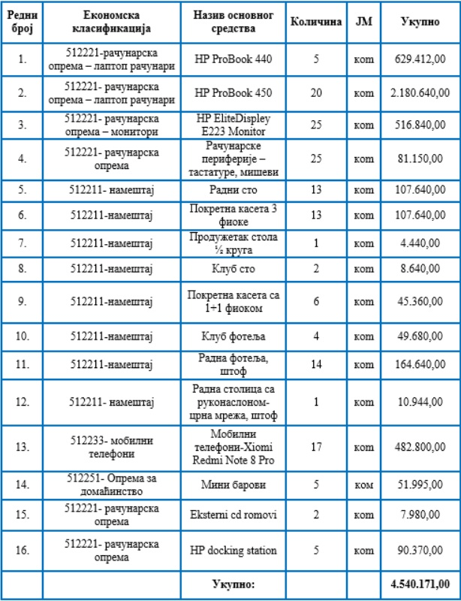

Набавка основних средстава и нематеријалне имовине у 2021. години
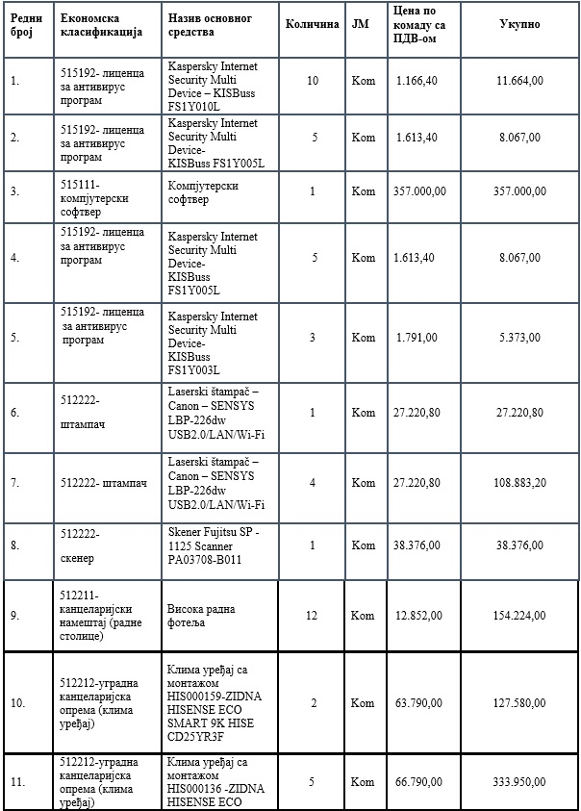

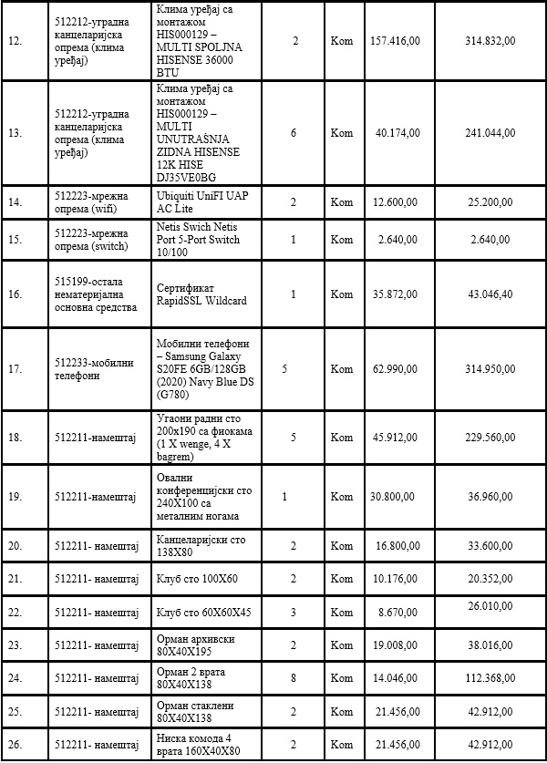

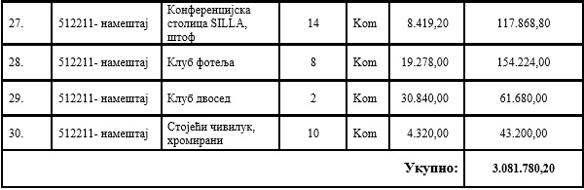

Опрема других власника:
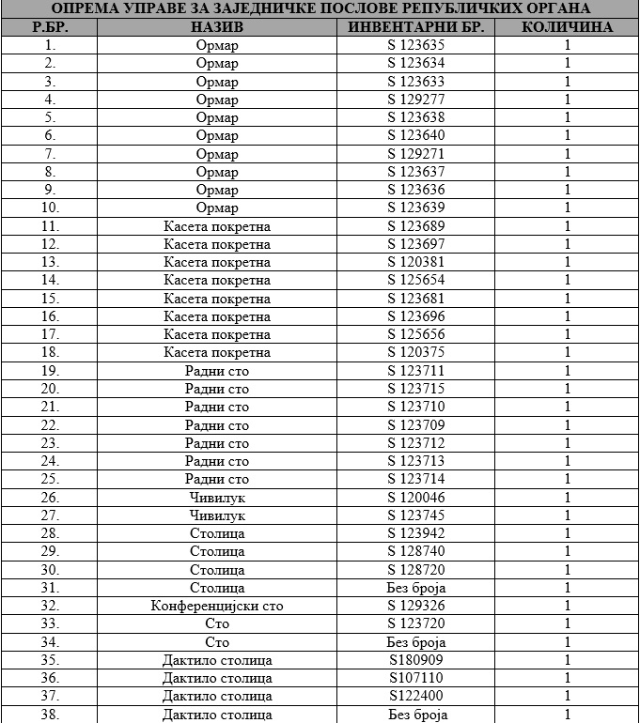
Комисија не располаже подацима о набавној и књиговодственој вредности опреме Управе за заједничке послове републичких органа. Сва наведена опрема је у функцији.

Из средстава помоћи и сарадње није набављана опрема која је у поседу Комисије.

ПОДАЦИ О ЈАВНИМ НАБАВКАМА
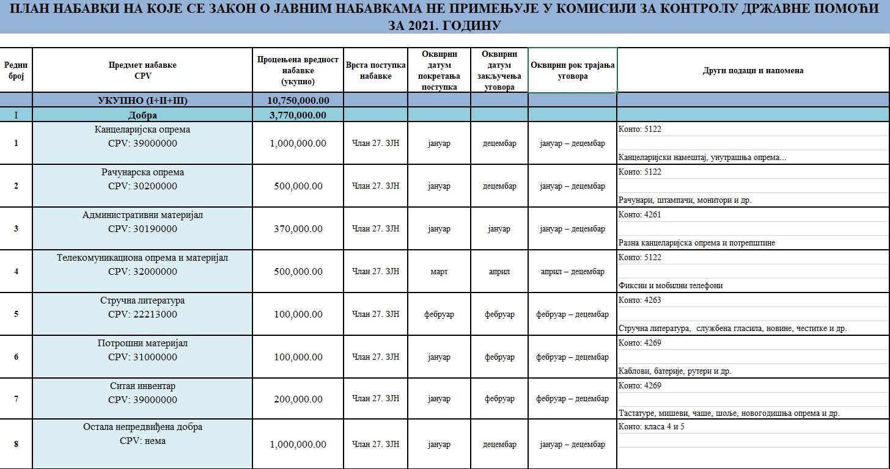
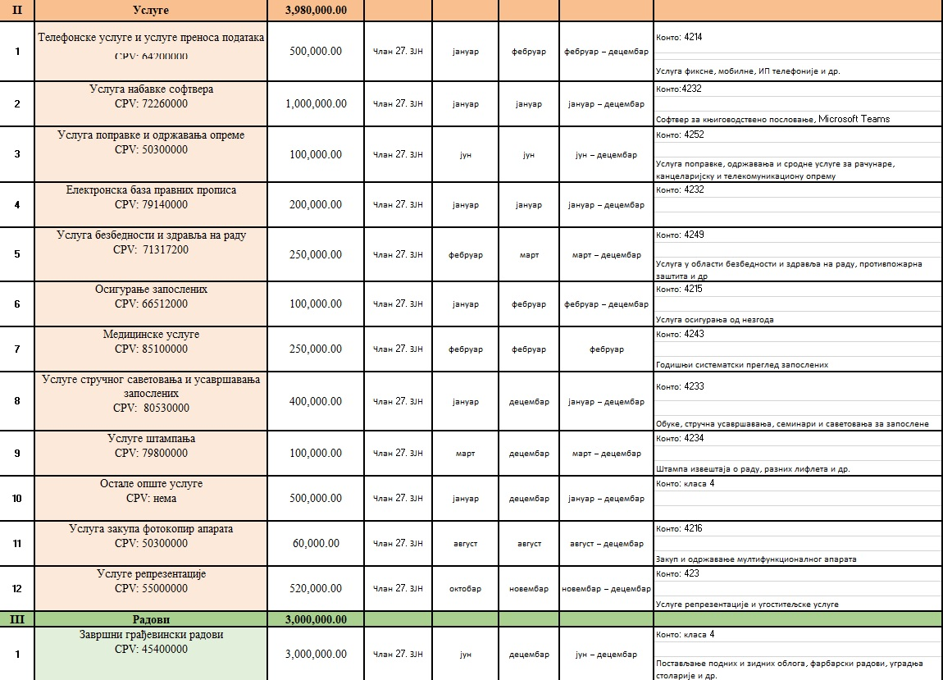

ПОДАЦИ О ДРЖАВНОЈ ПОМОЋИ

Законом о контроли државне помоћи прописано је да Комисија води регистар државне помоћи за коју постоји обавеза пријаве, додељене државне помоћи, de minimis помоћи и осталих података потребних за спровођење законом прописане надлежности. У случају постојања основане претпоставке да мере државне помоћи у одређеном сектору привреде или утемељене на одређеном инструменту помоћи из члана 3. овог закона могу значајно ограничити или нарушити конкуренцију, Комисија може спровести секторску анализу.

На основу података прикупљених од давалаца државне помоћи, Комисија усваја годишњи извештај о додељеној државној помоћи у претходној години најкасније до трећег квартала текуће године, који подноси Влади на усвајање. Такође, Комисија израђује годишњи извештај о попису шема државне помоћи, који доставља Влади у првом кварталу текуће године за претходну годину. Годишњи извештај о попису шема мора да садржи листу прописа са оценом усклађености и препорукама Комисије.

Сви наведени подаци државној помоћи и извештаји су јавно доступни, и објављују се на интернет презентацији Комисије.

ЧУВАЊЕ НОСАЧА ИНФОРМАЦИЈА

Носачи информација који су настали у раду Комисије су:

- Архива са предметима Комисије налази се у писарници Управе за заједничке послове републичких органа, Београд, Немањина 22-26.
- Финансијска и књиговодствена документа и подаци налазе се у Одељењу за опште, правне и финансијске послове, у пословним просторијама Комисије, Београд, ул. Сремска 3-5, други спрат.
- Досијеи запослених налазе се у Одељењу за опште, правне и финансијске послове, у пословним просторијама Комисије, Београд, ул. Сремска 3-5, други спрат.
- Електронска база података (АОП) се налази у писарници Управе за заједничке послове републичких органа, а електронска доставна књига на рачунару лица који је запослено на радном месту за административне и канцеларијске послове, Београд, ул. Сремска 3-5, други спрат.
- Електронске базе финансијских података налазе се у Одељењу за опште, правне и финансијске послове, у пословним просторијама Комисије, Београд, ул. Сремска 3-5, други спрат.

ВРСТЕ ИНФОРМАЦИЈА У ПОСЕДУ

У поседу Комисије за контролу државне помоћи налази се документација која је настала у раду или у вези са радом Комисије.

Одлуке које Комисија основана 1. јануара 2020. године доноси налазе се на линку http://www.kkdp.gov.rs/odluke-komisije-01-01-2020.php.

ВРСТЕ ИНФОРМАЦИЈА КОЈИМА ДРЖАВНИ ОРГАН ОМОГУЋАВА ПРИСТУП

Комисија за контролу државне помоћи омогућава приступ свим информацијама које су настале у раду или у вези са радом овог органа и које се налазе у њеном поседу, уз одређена ограничења која произилазе из Закона о слободном приступу информацијама од јавног значаја.

Овлашћено лице неће омогућити тражиоцу остваривање права на приступ информацијама од јавног значаја, ако би тиме:

- угрозио живот, здравље, сигурност или које друго важно добро неког лица;
- угрозио, омео или отежао спречавање или откривање кривичног дела, оптужење за кривично дело, вођење преткривичног поступка, вођење судског поступка, извршење пресуде или спровођење казне, или који други правно уређени поступак, или исправно поступање и правично суђење;
- озбиљно угрозио одбрану земље, националну или јавну безбедност, или међународне односе;
- битно умањио способност државе да управља економским процесима у земљи, или битно отежао остварење оправданих економских интереса;
- учинио доступним информацију или документ за који је прописима или службеним актом заснованим на закону одређено да се чува као државна, службена, пословна или друга тајна, односно који је доступан само одређеном кругу лица, а због чијег би одавања могле наступити тешке правне или друге последице по интересе заштићене законом који претежу над интересом за приступ информацији.

Комисија не мора заинтересованом лицу да омогући право на приступ информацијама, уколико су оне већ објављене и доступне у земљи или на интернету.

Уколико тражена информација од јавног значаја може да се издвоји од осталих информација у документу у који Комисија није дужна заинтересованом лицу да омогући увид, Комисија ће омогућити увид у део документа који садржи само издвојену информацију.

Комисија неће заинтересованом лицу да омогући остваривање права на приступ информацијама од јавног значаја ако то лице злоупотребљава права на приступ информацијама од јавног значаја, нарочито ако је тражење неразумно, често, када се понавља захтев за истим или већ добијеним информацијама или када се тражи превелики број информација.

Комисија неће заинтересованом лицу омогућити остваривање права на приступ информацијама од јавног значаја ако би тиме повредио право на приватност, право на углед или које друго право лица на које се тражена информација лично односи, осим:

- ако је лице на то пристало;
- ако се ради о личности, појави или догађају од интереса за јавност, а нарочито ако се ради о носиоцу државне и политичке функције и ако је информација важна с обзиром на функцију коју то лице врши,
- ако се ради о лицу које је својим понашањем, нарочито у вези са приватним животом, дало повода за тражење информације.

ИНФОРМАЦИЈЕ О ПОДНОШЕЊУ ЗАХТЕВА ЗА ПРИСТУП ИНФОРМАЦИЈАМА

Начин подношења захтева

Захтев за остваривање права на приступ информацијама може се поднети:

- писаним путем на адресу седишта Комисије: Сремска 3-5, 11000 Београд;
- путем електронске поште: info@kkdp.gov.rs
- директно овлашћеном лицу путем електронске поште: milica.kojic@kkdp.gov.rs, marina.krstic@kkdp.gov.rs;
- непосредно предајом на писарницу Управе за заједничке послове републичких органа, Немањина 22-26, Београд, сваког радног дана од 7:30 до 15:30.

Сви захтеви за приступ информацијама који су упућени путем поште, електронске поште или су предати у писарници Комисије, упућују се овлашћеном лицу.

Захтев за приступ информацијама од јавног значаја може да поднесе свако домаће и страно, физичко и правно лице. Захтев мора да садржи име или назив подносиоца захтева, адресу подносиоца захтева и што прецизнији опис информације која се тражи. У захтеву није потребно навести разлог тражења информације.

Уколико заинтересовано лице поднесе неуредан захтев, без основних података прописаних Законом о слободном приступу информацијама од јавног значаја, Комисија ће подучити то лице како те недостатке да отклони, односно доставиће упутство о допуни захтева.

Ако заинтересовано лице не отклони недостатке у року од 15 дана од дана пријема упутства о допуни, а недостаци су такви да се по захтеву не може поступати, Комисија ће донети закључак о одбацивању захтева као неуредног.

Одлучивање по захтеву

Комисија обавештава заинтересовано лице најкасније у року од 15 дана од дана пријема захтева, о поседовању информације, ставља му на увид документ који садржи тражену информацију, односно издаје му копију тог документа.

Уколико Комисија није у могућности, из оправданих разлога, да у року од 15 дана од дана пријема захтева обавести заинтересовано лице о поседовању информације, онда Комисија обавештава то лице и одређује накнадни рок, који није дужи од 40 дана од дана пријема захтева, у коме обавештава то лице о поседовању информације, ставља му је на увид и издаје, односно упућује копију тог документа.

Увид у документ врши се у службеним просторијама Комисије, а лицу које није у стању да без пратиоца изврши увид у документ који садржи тражену информацију, омогућиће се да то учини уз помоћ пратиоца.

Заинтересовано лице може да уложи жалбу Поверенику за информације од јавног значаја, уколико Комисија не одговори на захтев у року, у складу са Законом о слободном приступу информацијама од јавног значаја.

Увид у документ који садржи тражену информацију је бесплатан. Копија се издаје уз обавезу плаћања накнаде нужних трошкова израде те копије, а у случају упућивања и трошкове упућивања. Од обавеза плаћања накнада за израду копије ослобођени су новинари, када копију документа захтевају ради обављања свог позива, удружења за заштиту људских права, када копију документа захтевају ради остваривања циљева удружења и сва лица када се тражена информација односи на угрожавање, односно заштиту здравља становништва и животне средине.

Комисија издаје копију документа који садржи тражену информацију у облику у којем се информација налази.

1 Број систематизованих радних места у складу са Правилником о унутрашњем уређењу и систематизацији радних места у Комисији.
Број запослених у Комисији на дан 27. јануар 2022. године.
3 Број радно ангажованих лица по основу уговора о обављању привремених и повремених послова у Комисији на дан 27. јануар 2022. године.
Шема државне помоћи је дефинисана чланом 3. став 2. Закона
Индивидуална државна помоћ дефинисана је чланом 3. став 3. Закона
Давалац државне помоћи може бити РС, аутономна покрајина и јединица локалне самоуправе, преко надлежних органа, и свако друго правно лице које управља и/или располаже јавним средствима и додељује државну помоћ у било ком облику (пример: Министарство привреде, Покрајински секретаријат за културу и јавно информисање, Општинка управа итд). Поред надлежних тела давалац државне помоћи може бити и јавно предузеће уколико се одриче својих прихода у корист одређеног привредног субјекта.
Члан 28. Закона
Лице које има правни интерес је давалац државне помоћи или друго лице и учесник на тржишту, на чије интересе може да утиче додела државне помоћи, као и корисник државне помоћи и његови конкуренти, који су дужни да докажу свој правни интерес
Члан 8. став 2. Закона уређује непријављивање Комисији ове врсте помоћи
С обзиром на реалне потребе за обављање и унапређење делатности Комисије, као и врсту, количину и квалитет предмета набављених у претходној календарској години, процењено је да Комисија неће спроводити јавне набавке у 2021. години.

